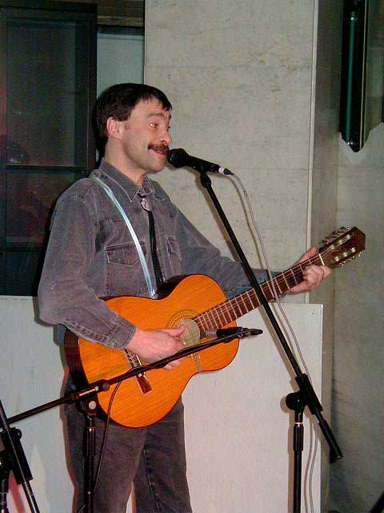
Михаил Кочетков родился в Москве. Окончил Московский государственный университет им. М. В. Ломоносова (1984). Песни пишет с 1979 г. на свои стихи. Поэт, бард. Участник "Театра авторской песни" (1986), член творческого объединения "Первый круг"(1987-1992). Ведущий популярных телепрограмм "Утро неделового человека" (1992-1993), "Гнездо глухаря"( 1995-1996) , "Домашний концерт" (1996-1998), участник телепередачи "В нашу гавань заходили корабли". Организовал в Москве бардкафе "Гнездо глухаря", где выступают барды.
Постоянно гастролирует с авторскими концертами по городам России, а также ближнего и дальнего зарубежья. В Америке выступает впервые.
Выпущена книга стихов - "Два алкоголика на даче" (2002) и шесть лазерных дисков.
Два последние: "Когда накроюсь медным тазом..." (2003) с новыми песнями и "Попытка Автобиографии" (2004) - Песни, стихи, а так же стишки и автобиография.
Концерт Михаила Кочеткова состоится

